英伦小说家、插画家
爱德华·凯里（Edward Carey）

作者简介：
爱德华·凯瑞（Edward Carey），备受赞誉的艺术家、插画家、小说家，四月的一场暴风雪中，他降生于英国诺福克郡的北沃尔沙姆。

爱德华的处女作《观景台庄园》（OBSERVATORY MANSIONS）译为十五种语言，热销全球，约翰·福尔斯（John Fowles）赞为“证明了小说形式的潜在魅力”。他出生于英国，在德克萨斯大学奥斯汀分校任教。在日本，东京创元出版社签下了爱德华的短篇小说集；在英国，Gallic Books于2021年11月出版了爱德华封城期间的画集《B-铅笔与疫情交织的一年》（B: A YEAR IN PLAGUES AND PENCILS）。

爱德华最新的小说作品是令人神魂颠倒的长篇小说《被吞没的匹诺曹之父》（THE SWALLOWED MAN），在此之前，他出版了小说《利特尔》（LITTLE），这是一部关于艺术、革命、爱情和记忆的游记，现在已经译为二十种语言，售出10万余册，即将改编为电影。

爱德华先后旅居英国、法国、罗马尼亚、立陶宛、德国、爱尔兰、丹麦和美国，现于德克萨斯州奥斯汀大学教授创意写作。他于2016年获得著名的意大利费尔南达·皮瓦诺奖，并于2019年获得古根海姆奖学金。

爱德华的哥特风插图展，请注意可能由于画面冲击力过强造成不适：
https://www.printmag.com/designer-profiles/edward-carey/

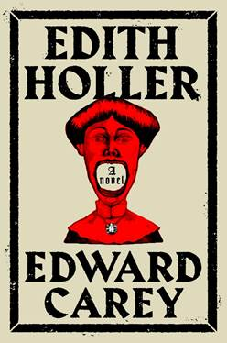
中文书名：《剧院诅咒》
英文书名：EDITH HOLLER
作 者：Edward Carey
出 版 社：Riverhead Books
代理公司：Blake Friedmann/ANA/Conor
页 数：400页
出版时间：2023年10月
代理地区：中国大陆、台湾
审读资料：电子稿
类 型：文学小说
版权已授：美国、意大利

内容简介：

本书是一部关于戏剧和奥秘的宏大小说，如果你是爱德华·戈雷（Edward Gorey）、尼尔·盖曼（Neil Gaiman）和苏珊娜·克拉克（Susannah Clarke）的粉丝，你会爱上这本书的！当然，本书也非常适合爱德华·凯瑞（Edward Carey）的众多粉丝！

诺福克郡，诺维奇，1901年：维多利亚女王去世了。

伊迪丝（Edith）是一个相貌平平的孩子，她住在城里最大的剧院里。她从来没有走出过这座剧院，因为她在洗礼时被一位姑姑诅咒了，一旦离开剧院，她就会死，不仅如此，如果她离开剧院，这座剧院就会崩塌。因此，在她生命的十三年中，她从未去过任何其他地方。但她深深着迷于“远方”的城市，打算写一部自己的剧本：根据都市传说墨瑟·梅格(Mawther Meg)故事改编的舞台剧。据说这个恶毒的人会用孩子的鲜血制作美食。

她与她那庞大且多疑的家族生活在一起，这是一群古怪的人，其中包括清洗舞台的比奇阿姨（Bleachy）、衣橱里的针头诺拉阿姨（Nora）、剧院的熊叔叔奥森（Orson）和她的父亲、演员经理人埃德加（Edgar）。

但是，剧院正在消亡。它会漏水，有些地方还有危险的下陷，有的部分已经倒塌，而且随着这些破坏的产生，伊迪丝似乎也会受伤。

为了拯救剧院，埃德加即将再婚，这一次他的新娘是诺维奇最大工厂的所有者玛格丽特·昂桑克(Margaret Unthank)，有了他妻子的这些钱，他就能拯救这座剧院。但是埃德加没有意识到他的新妻子的残忍，以及他给伊迪丝带来的危险——玛格丽特不仅是工厂主，也是墨瑟·梅格的继承人。突然之间，剧院里爬满了报死虫；外面又出现一个又长又高、似乎着了火的男人；阳台上，一个已经死了的男孩正在哭泣……

《剧院诅咒》描绘了一系列令人难忘的人物，点缀有作者标志性的奇幻插图。这是一部令人震惊的现代寓言，讲述了一位年轻女性为摆脱家族控制而进行斗争，并揭示了关于儿童被成人利用的真相。

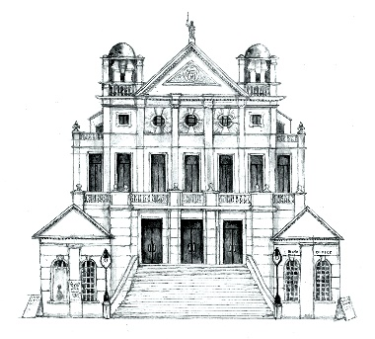
The Holler Theatre

媒体评价：

“一部耀眼的成长小说，取材自童话故事和莎士比亚戏剧……《剧院诅咒》确立了爱德华·凯瑞作为一位重要文学天才的地位。”
——《出版者周刊》星级书评

“20世纪初英国戏剧界的一场喧闹嬉戏。一桶桶假血堆在道具房里，驴子生活在后台，拉着舞台转轴，为场景和幕布变化的机关提供动力。以诙谐和黑暗的方式，《剧院诅咒》精彩地探讨了戏剧与现实生活、观众与表演者、演员与角色之间的区别。这些异想天开的插图都是凯里都由凯里亲自绘制，无疑是语言艺术形式故事的完美视觉伴奏。这是一个奇异而古怪的故事，关于创作和表演的力量。”
——《柯克斯书评》

“爱德华·凯里是一位非凡匠人，《剧院诅咒》是一部杰作。凯里的文笔奇妙而扭曲，幽默且富有戏剧性，为萦绕在其哥特式框架中的灵魂注入了活力。正是这部特殊的小说让你想知道，为什么一部小说可以如此独一无二？答案当然是——世界上只有一个爱德华·凯里。《伊迪丝·霍勒》独一无二，从头到尾都贯彻着一种黑暗色彩的雀跃”
——艾瑞卡·斯维勒（Erika Swyler），著有畅销书《投机之书》（The Book of Speculation）和《来自其他星星的光》（Light from Other Stars）

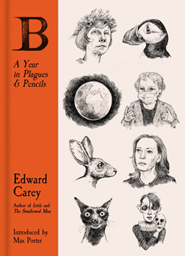
中文书名：《B-铅笔与疫情交织的一年》
英文书名：B: A YEAR IN PLAGUES & PENCILS
作 者：Edward Carey
出 版 社：Gallic Books
代理公司：Blake Friedmann/ANA/Conor
页 数：236页
出版时间：2021年11月
代理地区：中国大陆、台湾
审读资料：电子稿
类 型：非小说
版权已授：意大利、日本

内容简介：

一天画一幅画，以防疫情。

每天画一幅画来保持对页面的关注。

一天一幅画。

这是一部美丽的铅笔编年史，其中记录了一个不平凡的时代：一个装满铅笔头的碗，一位深思熟虑、充满警觉的艺术家和作家写在纸上描画，在Twitter和Instagram上每天都有一幅新的图片……人们对这部具有独特创造力的作品翘首以盼。正如马克斯·波特所说，爱德华凭借他的在隔离中的绘画，“单枪匹马地让Twitter变得更好”。

“我怪铅笔。我不是故意的。我没在想。事情就是这样发生的。

我在疫情开始时画的第一幅画只是一个涂鸦。当我坐在空白页前，我只是让图纸去它想去的地方。我从鼻子开始。我脑子里没有鼻子，只有一个鼻子，任何鼻子。当我画脸的时候，我总是从鼻子开始，我先俯冲鼻子。鼻子在脸的中央，一旦我有了鼻子，其他的一切就跟着来了。一般按此顺序：鼻子、嘴巴、下巴、左眼、右眼、左耳、右耳、头发、脖子。差不多吧。那一天，也就是2020年3月19日，我画了一个鼻子和所有的其他部分，过了一会儿，有一个年轻人用一种充满指责的眼神盯着我。他好像在说：你在看什么？或者：继续，我敢说。或者：我打赌你不能。或者，他是对早期隔离的反应：起来，做点什么，做点什么。”

爱德华就这样开始了，创造了一些丰饶而温柔，愤怒而悲伤，巧妙而慷慨的作品。一位处于禁闭状态的作家，一张空白的纸，一支铅笔，世界各地的读者，都期待着爱德华的画作。

中文书名：《进入黑暗之家》
英文书名：INTO THE DARK HOUSE
作 者：Edward Carey
出 版 社：La Nave di Teseo
代理公司：Blake Friedmann/ANA/Conor
页 数：待定
出版时间：待定
代理地区：中国大陆、台湾
审读资料：电子稿
类 型：非小说

内容简介：

本书展现了独树一帜的凯里式写作艺术，当然也少不了配有插画。爱德华刚刚完成了该书的手稿，他受伊丽莎贝塔·斯加尔比（Elisabetta Sgarbi）的委托，对她在新公司La Nave di Teseo出版的短篇文学科普系列作品进行创作，作家迈克尔·康宁汉（Michael Cunningham）和安伯托·艾柯（Umberto Eco）都和她一起从邦皮亚尼出版社转到了这家新出版社。本书书名定为《进入黑暗之家》，这是爱德华为有远见的作家量身打造的带有插画的手册。

在爱德华的作品中，事物并不像看起来的那样，读者将会被扣人心弦的理想与现实、事实与虚构的融合所激发并受到冲击，不断地变得模糊并动摇。本书以隐晦的自传形式进行叙述，成为对他的小说的一个很好的补充，给人以启示却又欲言又止, 《进入黑暗之家》极有可能成为你至今读过的最充满恶作剧的、感人的、极具颠覆性的指导手册。

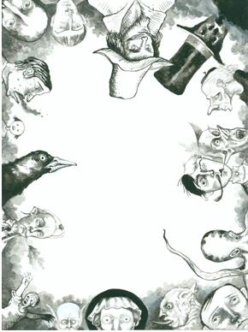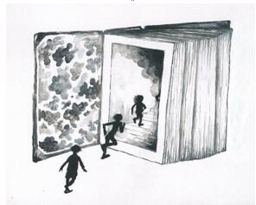

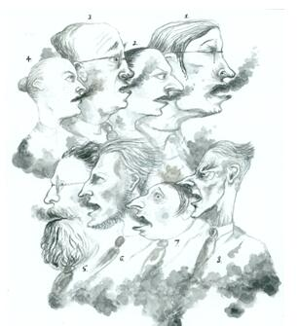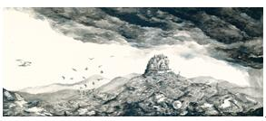

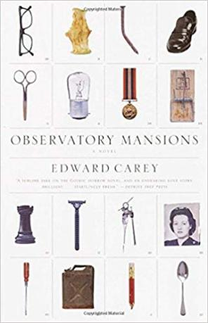
中文书名：《观景台庄园》
英文书名：OBSERVATORY MANSIONS
作 者：Edward Carey
出 版 社：Vintage
代理公司：Blake Friedmann/ANA/Conor
页 数：356页
出版时间：2002年2月
代理地区：中国大陆、台湾
审读资料：电子稿
类 型：文学小说
版权已授：英国、美国、巴西、加拿大、法国、德国、荷兰、以色列、日本、波兰、俄罗斯、土耳其、意大利。
本书曾授权中文版权，版权已到期回顾。

- 舞台剧版权已授比利时
- 繁体中文版已授权
- 入围“边界发现”新人作家奖（Borders Discover New Writers Award）短名单。

内容简介：

观景台庄园曾是奥美（Orme）家族的祖屋，现在则成了一个摇摇欲坠的公寓楼，这里处于交通线路闭塞的地方，宛如一座孤岛，住着许多怪人。爱丽丝·奥美（Alice Orne）从不离开自己的床，她的丈夫则睡在自己的旧扶手椅里，他们的儿子弗朗西斯（Francis）每天像一座人物雕塑一样站在这座衰败城市的中心，练习着自己的静默艺术，他以自己的白手套规则生活，在没有戴上手套的时候，从不碰触任何东西，他还收集了一个自己的秘密收藏，那些东西都是赃物，他收集它们不是因为它们值钱，而是因为它们对于它们的所有者来说是宝贵的东西。

安娜·塔普（Anna Tap）是这里的新居民，她的到来动摇了这里一直以来的惯例。当其他居民逐渐向安娜敞开心扉时，弗朗西斯意识到，在她强迫他面对自己的过去，在她发现他的秘密收藏中的最后一件物品之前，他必须采取行动。但是，随着记忆和欲望的洪流在这座摇摇欲坠的观景台公寓中回旋，这个邪恶的看门人似乎也有着自己的计划。

这是一部关于爱、家庭、痴迷和学习如何与他人接触的奇妙而离奇的小说。

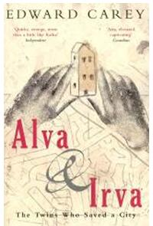
中文书名：《爱娃与尔娃》
英文书名：ALVA & IRVA
作 者：Edward Carey
出 版 社：Picador
代理公司：Blake Friedmann/ANA/Conor
页 数：214页
出版时间：2003年3月
代理地区：中国大陆、台湾
审读资料：样书
类 型：文学小说
版权已授：法国、德国、意大利、日本、立陶宛、土耳其。

内容简介：

恩特拉是个坐落在中欧的小城镇，它是那样的平凡，那样的不足称道，往往被人们遗忘在角落里。最不值得一提、毫无价值的一块小破地方……一切都如此静止，在这里人们说着世界上最晦涩难懂的语言，除了本地人没人听得懂他们在说什么。

恩特拉的中心邮局是爱娃和尔娃的父母工作并相识的地方，因为对外国邮票的热爱他们走到了一起，但这也成了丈夫里纳斯终曲的序章。对外界充满憧憬的他开始盗窃粘有外国邮票的信件，终归还是被发现，并因心脏病突发而离开人世。这一天，正是爱娃与尔娃姐妹俩出生的日子。换上陌生环境恐惧症的妻子达丽雅独自将这对双胞胎抚养大，随着她们年龄的增长，父母对于外界环境的态度差异也渐渐地在姐妹俩的个性中突显出来。

外向的爱娃说起话来滔滔不绝，对恩特拉以外的世界满是好奇和幻想，活脱脱的初生牛犊不怕虎，她甚至将世界地图纹在了全身；内向的尔娃则十分安静，每次外出对她来说都是次挑战，以至于最后她封闭到连家门都无法迈出。为了帮助尔娃克服心理上的障碍，爱娃决定把恩特拉城搬到她们家中。她每天都带着量尺出门，将小城的街道、建筑等细节描述给尔娃；而尔娃则凭借一双巧手，在家中用橡皮泥捏出袖珍版的恩特拉。接下来的一场大地震，使得担忧已久的小城居民们的噩梦变成了现实，姐妹俩的橡皮泥作品竟也因此发挥了她们从未设想过的作用。

本书由爱娃的回忆录与恩特拉旅游指南书交替构成，包含了一张细节完备的地图、提供给游客的食宿建议和出游指南、作者捏制的小城模型的照片，以及这对怪异、孤独、永远找不到归属感的姐妹俩内心悲凉的挣扎。

媒体评价：

“如果你肯给爱德华·凯里的第二本小说一次机会，我敢保证，这本出色的作品会让你乐在其中。”
----《独立报》（The Independent）

“当梦想被给予实体——爱娃纹在身上的她可能永远无法实现的渴望，和尔娃手中的橡皮泥小城——凯里将我们带到了在本书以外或许根本不会存在的地方。然而，当生活变得越来越难以承受，也许正是这种文学中的幻想能够帮助我们唤醒现实生活中的真实感。”
----《纽约时报》（New York Times）

“这本有着奇妙想象力的小说，在塑造姐妹俩迥异个性的同时，将读者也吸引得难以自拔。”
----《Elle加拿大版》（Elle Canada）

“凯里的文笔虽然向来让人感觉他在说冷笑话，倒也是能写出细腻、动人的文字的……本书中搞笑与伤感并存，简直是悲喜剧毫无缝隙的交融，对于凯里来说能做到这样无疑是种成就。”
----《环球邮报》（The Globe and Mail）

“《爱娃与尔娃》最大的成功，是它对姐妹俩的刻画，是迄今为止爱德华·凯里对边缘群体的同情心最有力的彰显……她们毫无掩饰地站在我们面前，袒露自己的所有缺陷，挑战我们将她们称为‘怪胎’的冲动，并引导我们向更深处挖掘，找到联系她们和我们的纽带。”
----《蒙特利尔公报》（Montreal Gazette）

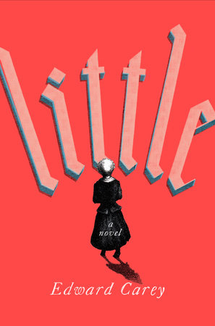
中文书名：《利特尔》
英文书名：LITTLE
作 者：Edward Carey
出 版 社：Riverhead Books
代理公司：Blake Friedmann/ANA/Conor
页 数：448页
出版时间：2018年10月
代理地区：中国大陆、台湾
审读资料：电子稿
类 型：小说
版权已授：阿拉伯、巴西、保加利亚、捷克、法国、德国、荷兰、匈牙利、意大利、日本、韩国、立陶宛、波兰、罗马尼亚、俄罗斯、西班牙、瑞典、台湾地区、土耳其、意大利

内容简介：

爱德华·凯里（Edward Carey）在这个无比新奇、梦幻的作品中，记录了玛丽·格劳舒兹（Marie Grosholtz）的生活轨迹，就是这个身材娇小的瑞士姑娘，在法国大革命时期去了巴黎，并且最终成为著名的杜莎夫人。

《利特尔》（LITTLE）是一个有关流浪冒险的故事，并融合了革命、回忆、迷失、爱情因素，是一部由大大小小的旅行组合而成的旷世杰作，旅途中出现了三个国家、失散的儿童、走失的父母、游荡的猴群、裁缝店里的假人模特、木头玩具、虚伪的民众、一个国王、两个公主，甚至还有医生和一个徒步穿过整个巴黎的男人等等。这个故事涉及了艺术、等级观念、野心，展示了人类与他们所创造和所毁灭的事物的联系，以及人类是如何紧紧抓住其所爱之物的，本书情节有趣、感人且充满惊喜。

爱德华·凯里的新小说里有着令人毛骨悚然、神秘虚幻但又富含乐趣、充满美感的忧郁，这是他13年来呕心沥血的第一部成人小说，这将会为他赢得新的书迷，同时也会取悦那些喜爱《艾尔蒙哲三部曲》的成年人。埃莉诺·卡顿（Eleanor Catton）是这样形容《废物庄园》这本书的：“令人愉悦，透着古怪，真心诚意，充满惊喜，富有哲理。”这个评价同样也适用于《利特尔》。

由第一部《废物庄园》，第二部《废物小镇》和第三部LUNGDON（暂无正式中文译名）这三本颇受好评的书组成的《艾尔蒙哲三部曲》已在13个国家出版发行。爱德华还因为LUNGDON的出版进行了一次美好的意大利巡回之旅，去了都灵、米兰、佛罗伦萨，期间还举办了一个他自己关于整个系列书籍解说的展览会，他去年在米兰举办过一个类似的展览会，座无虚席。在奥克兰节日庆典上，他的出席同样吸引了一大批热情的观众，期间他接受了埃莉诺·卡顿的采访（爱德华作品的忠实粉丝）。在意大利，他赢得了极具声望的Premio Fernanda Pivano奖项，这个奖项的前任获奖者分别为迈克尔·康宁汉（Michael Cunningham）、乔伊斯·卡罗尔·奥茨（Joyce Carol Oates）、迈克尔·查邦（Michael Chabon）、保罗·哈丁（Paul Harding）和瑞克·穆迪（Rick Moody）等。

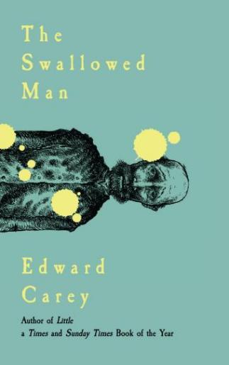
中文书名：《被吞噬的男人》
英文书名：THE SWALLOWED MAN
作 者：Edward Carey
出 版 社：Riverhead Books
代理公司：Blake Friedmann/ANA/Conor
页 数：160页
出版时间：2020年11月
代理地区：中国大陆、台湾
审读资料：电子稿
类 型：短篇小说
版权已授：意大利、法国、罗马尼亚、瑞典、俄罗斯

内容简介：

这篇作品是爱德华对意大利经典童话《木偶奇遇记》（Pinocchio），故事由被困在鲸鱼肚子里的老木匠盖比特（Geppetto）讲述。这个故事既感人肺腑又充满诗意，同时也极富想象力，它毫无疑问是又一个凯里式的关于回忆、爱和失去的故事。

我现在在另一个人的书中，在烛光下，在鱼肚子里，写下这个故事。我被吃掉了。我在还活着的时候被吃掉了。

《利特尔》（Little）的作者，著名作家德华·凯里为读者带来了一部优美、扣人心弦的小说，他把盖比特在一头海兽的肚子里度过的几年时光展现在读者眼前。

凯里借鉴了匹诺曹的故事，同时也创造出了一些完全属于他自己的东西，他讲述了一个令人难忘的故事，一个关于父爱与失去，骄傲与遗憾，以及艺术与想象力的持久力量的故事。

《艾尔蒙哲三部曲》
The Iremonger Trilogy

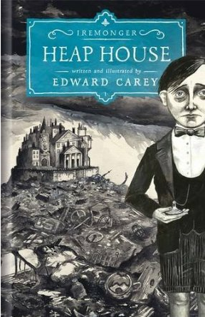
中文书名：《废物庄园》（第一部）
英文书名：HEAP HOUSE (book 1)
作 者：Edward Carey
出 版 社：Hot Key Books
代理公司：Blake Fridemann/ANA/Conor
页 数：416页
出版时间：2013年9月
代理地区：中国大陆、台湾
审读资料：电子稿
类 型：文学小说
本书曾授权中文版权，目前版权已到期回归。
版权已授： 英国、西班牙、加拿大、意大利、巴西（加、义、巴一次签下三部曲）！

内容简介：

《艾尔蒙哲三部曲》的第一册《废物之屋》（Heap House）是部跨成人市场的疯狂奇想之作，书中主角的肖像插图、故事想象力颇有好莱坞鬼才导演提姆·波顿的风格！

菲尔沁，一个聚积了伦敦所有废弃物的地方。在这片丑陋的垃圾汪洋正中央，矗立着一幢大宅，人称《废物之屋》（Heap House），屋子本体也是由来自伦敦的残破建筑拼凑而成；这些过去的民宅、城堡、商店重新组合成一栋自有生命的庞大迷宫，包藏着层迭的楼梯、奔窜的老鼠，与幽暗的谜团。这里的主人是艾尔蒙哲家族，好几世代以来，他们大举搜刮伦敦的废弃物，雇用贫苦穷人从中搜寻有用之物，赚进大笔财富。这个刻薄、残酷、汲汲营营的家族始终离群索居，不轻信他人。

十五岁的克劳德·艾尔蒙哲拥有一项独特的天赋：他能听见东西的窃窃私语。他的诞生物（每位家族成员都有一样诞生物）浴缸塞会喃喃念着“詹姆斯·亨利·贺沃德”，表哥汤米的水龙头会吱吱叫“希拉里·艾芙琳·杰克森”，不知为何，说的尽是人名。有天，克劳德发觉屋里嘈杂的声音变了，不仅有东西不见，菲尔沁也相继传出有人失踪的消息，这些人被寻获时竟然变成奇怪的对象，像是水桶、哨子，反复念着自己的名字……

克劳德在屋里专心聆听，搜寻失踪的物品时，偶然认识了刚从城里过来担任佣人的露西，随着一段危险的友谊渐渐展开，一切也开始起了剧烈变化。屋里的东西径自移动，甚至集结起来，发出的声音越来越吵；屋外酝酿着一场可怕的暴风雨，废物堆在移动，夹带各种物品的暴风撞击着废物之屋，艾尔蒙哲上下人心惶惶，恐惧物品会团结起来，而这栋大宅将要分崩离析。

在克劳德和露西连手追寻下，凝聚废物之屋与整个艾尔蒙哲帝国的秘密将要曝光，黑暗的真相可能摧毁克劳德的整个世界……

没有什么东西是安全的，每件东西都不能相信！

本书为《观景台庄园》（Observatory Mansions）作者艾德华·凯瑞的最新作品，也是《艾尔蒙哲三部曲》的第一册，这个具有疯狂想象力与奇异魅力的故事，将让人陷入物与人交互探问追索的巧妙世界欲罢不能！喜爱菲力普‧普曼（Philip Pullman）、尼尔·盖曼（Neil Gaiman）、罗尔德·达尔（Roald Dahl）的读者绝对不可错过。

内文插图欣赏：
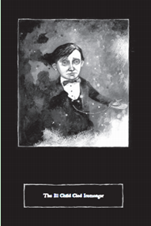
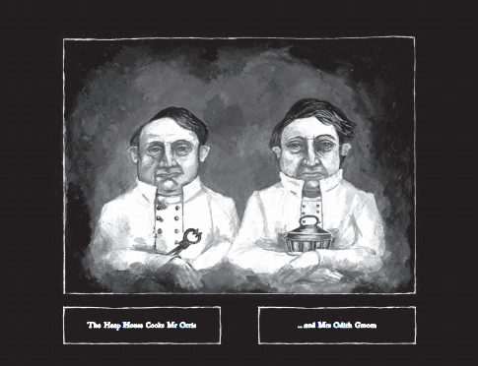
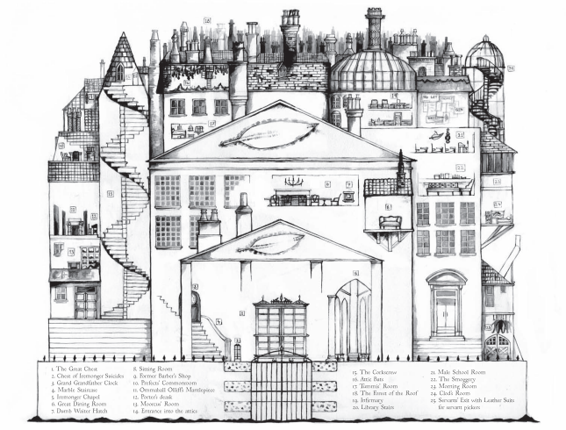

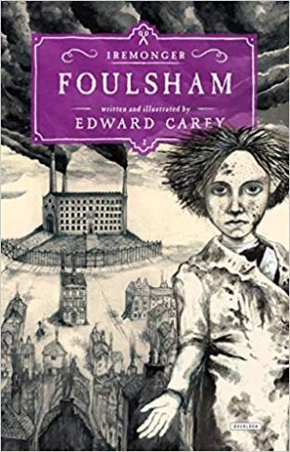
中文书名：《废物小镇》（第二部）
英文书名：FOULSHAM (book 2)
作 者：Edward Carey
出 版 社：The Overlook Press
代理公司：Blake Fridemann/ANA/Conor
页 数：336页
出版时间：2015年10月
代理地区：中国大陆、台湾
审读资料：电子稿
类 型：文学
本书曾授权中文版权，目前版权已到期回归。

内容简介：

在伦敦最大的污秽之地福尔沙姆区的艾尔蒙哲家族办公室里，祖父乌比特·艾尔蒙哲（Umbitt Iremonger）发现了一种方法，他既可以让物品呈现人的形状，也可以把人变成物品。他认为克劳德·艾尔蒙哲是一个威胁，所以把他变成了一枚金币，在全城流通。与此同时，露西·彭南特（Lucy Pennant）变成了一个黏土纽扣，被丢弃在垃圾堆的深处。他们能被发现，并重回人形吗？乌比特还建立了一个由动画物体组成的军队，试图找回丢失的金币。整个城市的各种东西——平凡的东西——都在变成活物，阴谋在这个黑暗而迷人的世界里轰鸣，读者在生死和价值等问题面前屏息凝神。

媒体评价：

“这是一个奇妙而有趣的恐怖三部曲……是狄更斯的作品与雷蒙·斯尼奇系列的碰撞……既雄伟壮丽又令人毛骨悚然。”
----《科克斯书评》（Kirkus）星级评论

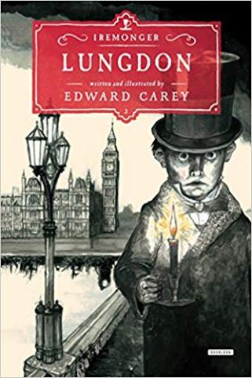
中文书名：《废物之都》（第三部）
英文书名：LUNGDON (book 3)
作 者：Edward Carey
出 版 社：The Overlook Press
代理公司：Blake Fridemann/ANA/Conor
页 数：512页
出版日期：2016年6月
代理地区：中国大陆、台湾
审读资料：电子稿
类 型：文学
本书曾授权中文版权，目前版权已到期回归。
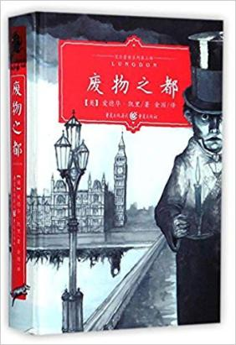
中简本出版记录
书 名：《废物之都》（艾尔蒙哲系列）
作 者：(英)爱德华·凯里
出版社：重庆出版社
译 者：金国
出版年：2017年
页 数：432页
定 价: 42.70元
装 帧：平装

- “艾尔蒙哲三部曲”的超凡大结局
- 《纽约时报》评选出的2014年优秀图书！
- 《科克斯书评》评选出的2014年最佳少年图书
- 入选《纽约时报书评》杂志的“编辑之选”书单！
- 获得《出版者周刊》独立选择奖：小出版社的大作！

内容简介：

艾尔蒙哲家族在伦敦逍遥法外，废物小镇的废墟在他们身后燃烧。他们需要一个新家，他们打算找到一个。伦敦人开始注意到，他们的身边正发生着奇怪的事情：亲人消失了，奇怪的东西出现了，黑暗在逐渐蔓延，似乎要把光明吞没。警察已经召集了增援，但是他们的解决办法，是不是比那些艾尔蒙哲家族的人更加致命呢？克劳德·艾尔蒙哲又将在这里面扮演怎样的角色：是归来的儿子，还是家族的背叛者？是心碎的孩子，还是英雄？而这一大群的老鼠又都从何而来？

奇怪而又不可思议的艾尔蒙哲们的命运环环相扣，这个“艾尔蒙哲三部曲”的惊心动魄的结局也即将揭晓。女仆露西·彭南特和年轻的克劳德·艾尔蒙哲会重聚吗？这些土堆，他们摇摇欲坠的祖屋，还能继续存在吗？艾尔蒙哲们出生时的物品，丢弃的物品——门把手、浴缸塞子、火柴盒——那些代表着他们的生活和历史的物品，还会继续发挥它们不可思议的吸引力吗？这一切都将在《废物之都》的黑暗世界中揭晓。

板球拍长出毛发，
手帕像蝙蝠一样飞舞，
垃圾堵死了所有的烟囱，
致命的黑雾在城中蔓延……
大英帝国的首都伦敦，
此刻异象频生、诡异之极。
而谁又知道，一切古怪之事的源头，
竟然是在我的家中？
我叫爱德华·艾尔蒙哲，
艾尔蒙哲家的继承人，
拥有听见物件窃窃私语的能力。
王宫中的人夺走了我们的归所，
现在这座都城将被复仇之雾整个吞噬！
看着吧，只要有我的能力，
还能达成一个更难以想象的目标！
艾尔蒙哲家族最大的目标，
就是我最终的愿望！

……这，将成为我最终的愿望吗？

感谢您的阅读！
请将反馈信息发至：版权负责人
Email：Rights@nurnberg.com.cn
安德鲁·纳伯格联合国际有限公司北京代表处
北京市海淀区中关村大街甲59号中国人民大学文化大厦1705室, 邮编：100872
电话：010-82504106, 传真：010-82504200
公司网址：http://www.nurnberg.com.cn
书目下载：http://www.nurnberg.com.cn/booklist_zh/list.aspx
书讯浏览：http://www.nurnberg.com.cn/book/book.aspx
视频推荐：http://www.nurnberg.com.cn/video/video.aspx
豆瓣小站：http://site.douban.com/110577/
新浪微博：安德鲁纳伯格公司的微博_微博 (weibo.com)
微信订阅号：ANABJ2002

